Пользовательские роли и их функциональное наполнение.

Функциональные возможности

Пользовательские роли:

1. Гость (Guest): Неавторизованный пользователь, имеющий ограниченные функции, такие как просмотр мероприятий и приобретение билетов.
2. Пользователь (User): Зарегистрированный пользователь, имеющий доступ ко всем функциям роли Гостя, а также дополнительные привилегии, включая скидки на билеты, бронирование, персонализированные рекомендации и управление профилем.
3. Менеджер (Manager): Пользователь с дополнительными привилегиями, включающими управление мероприятиями, продажами билетов и обработку запросов, взаимодействие с организаторами и командой и доступ к статистике.
4. Администратор (Admin): Пользователь с полным контролем и полномочиями, включающими управление системой, обработку заявок, настройку и поддержку, а также управление пользователями и административные задачи.

Функциональное наполнение пользовательских ролей:

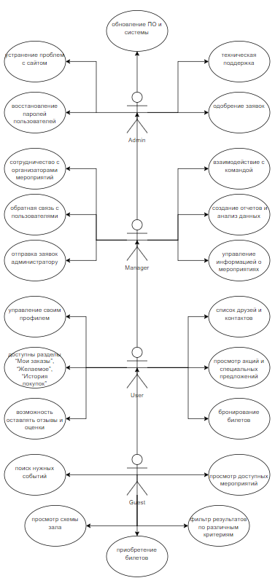

Рисунок 4.1 – Диаграмма вариантов использования

|  |  |
| --- | --- |
| Роль | Прецедент (пояснение) |
| Guest | Приобретение билетов |
| Guest | Фильтр по различным критериям |
| Guest | Просмотр схемы зала |
| Guest | Поиск нужных событий |
| Guest | Просмотр доступных мероприятий |
| User | Оставить отзыв или комментарий |
| User | Бронирование билетов |
| User | Просмотр акций и специальных предложений |
| User | Доступ к разделам “Мои заказы”, “Желаемое”, “История покупок” |
| User | Управление своим профилем |
| User | Список друзей и контактов |
| Manager | Отправка заявок администратору |
| Manager | Управление информацией о мероприятии |
| Manager | Создание отчетов и анализ данных |
| Manager | Обратная связь с пользователями |
| Manager | Сотрудничество с организаторами |
| Manager | Взаимодействие с командой |
| Admin | Восстановление паролей пользователей |
| Admin | Устранение проблем с сайтом |
| Admin | Одобрение заявок |
| Admin | Техническая поддержка |
| Admin | Обновление ПО и системы |